Лоевский районный исполнительный
комитет
(фамилия, собственное имя, отчество (если таковое)

имеется) заявителя
зарегистрированной (го) по адресу:
наименование населенного пункта

документ, удостоверяющий личность

(вид документа,

серия (при наличии), номер, дата выдачи,

наименование государственного органа его выдавшего

моб.

ЗАЯВЛЕНИЕ
Предоставление информации из Единого государственного регистра юридических лиц и индивидуальных предпринимателей

Прошу предоставить информацию из Единого государственного регистра юридических лиц и индивидуальных предпринимателей о том, что не зарегистрирован (на) индивидуальным предпринимателем.
Справка необходима для предоставления в ____________________
(наименование организации)
_______________________________________________________________________________________________________________________________________________________________________________________________________________________ для
__________________________________________________________
__________________________________________________________
__________________________________________________________
__________________________________________________________
К заявлению прилагаю:_____________________________________
______________________________________________________________

« |  | » | ________ | 20___ г. | _________________
(число месяц год) |  |  |  |  | (личная подпись заявителя) | (инициалы, фамилия)

Лоевский районный исполнительный
комитет
Ивановой Марии
(фамилия, собственное имя, отчество (если таковое)
Ивановны
имеется) заявителя
зарегистрированной (го) по адресу: г.п.Лоев________________________________________
ул.Советская,д.32,кв.2
наименование населенного пункта

документ, удостоверяющий личность
паспорт гражданина Республики Беларусь
(вид документа,
НВ 067234 24.06.2010
серия ( при наличии), номер, дата выдачи,
Лоевский РОВД
наименование государственного органа его выдавшего

+375 29-815-63-68

ЗАЯВЛЕНИЕ
Предоставление информации из Единого государственного регистра юридических лиц и индивидуальных предпринимателей

Прошу предоставить информацию из Единого государственного регистра юридических лиц и индивидуальных предпринимателей о том, что не зарегистрирован (на) индивидуальным предпринимателем.
Справка необходима для предоставления в ООО «Евроторг»____
(наименование организации)
для трудоустройства.
К заявлению прилагаю:
документ, подтверждающий внесение платы

« | 15 | » | октября | 2022 г. | 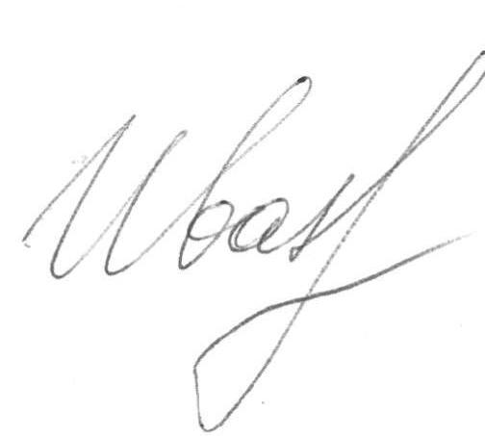 | М.И.Иванова
(число, месяц, год) |  |  |  |  |  | (инициалы, фамилия)
 |  |  |  |  | (личная подпись)

